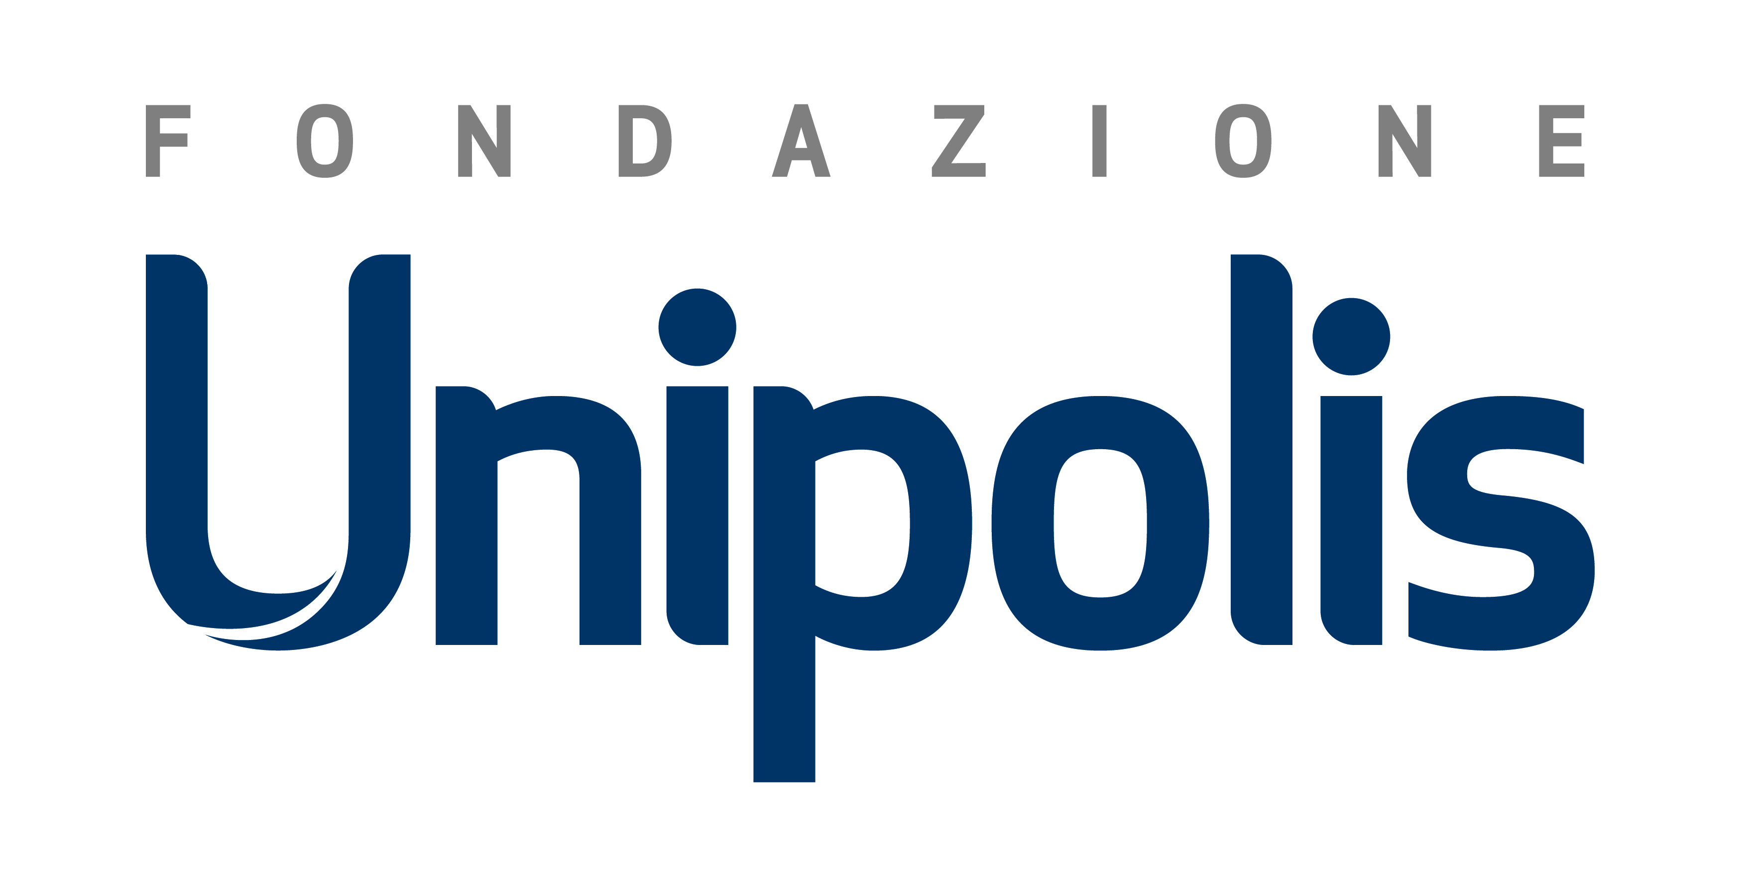
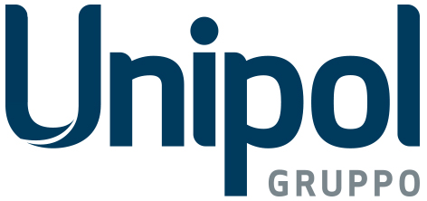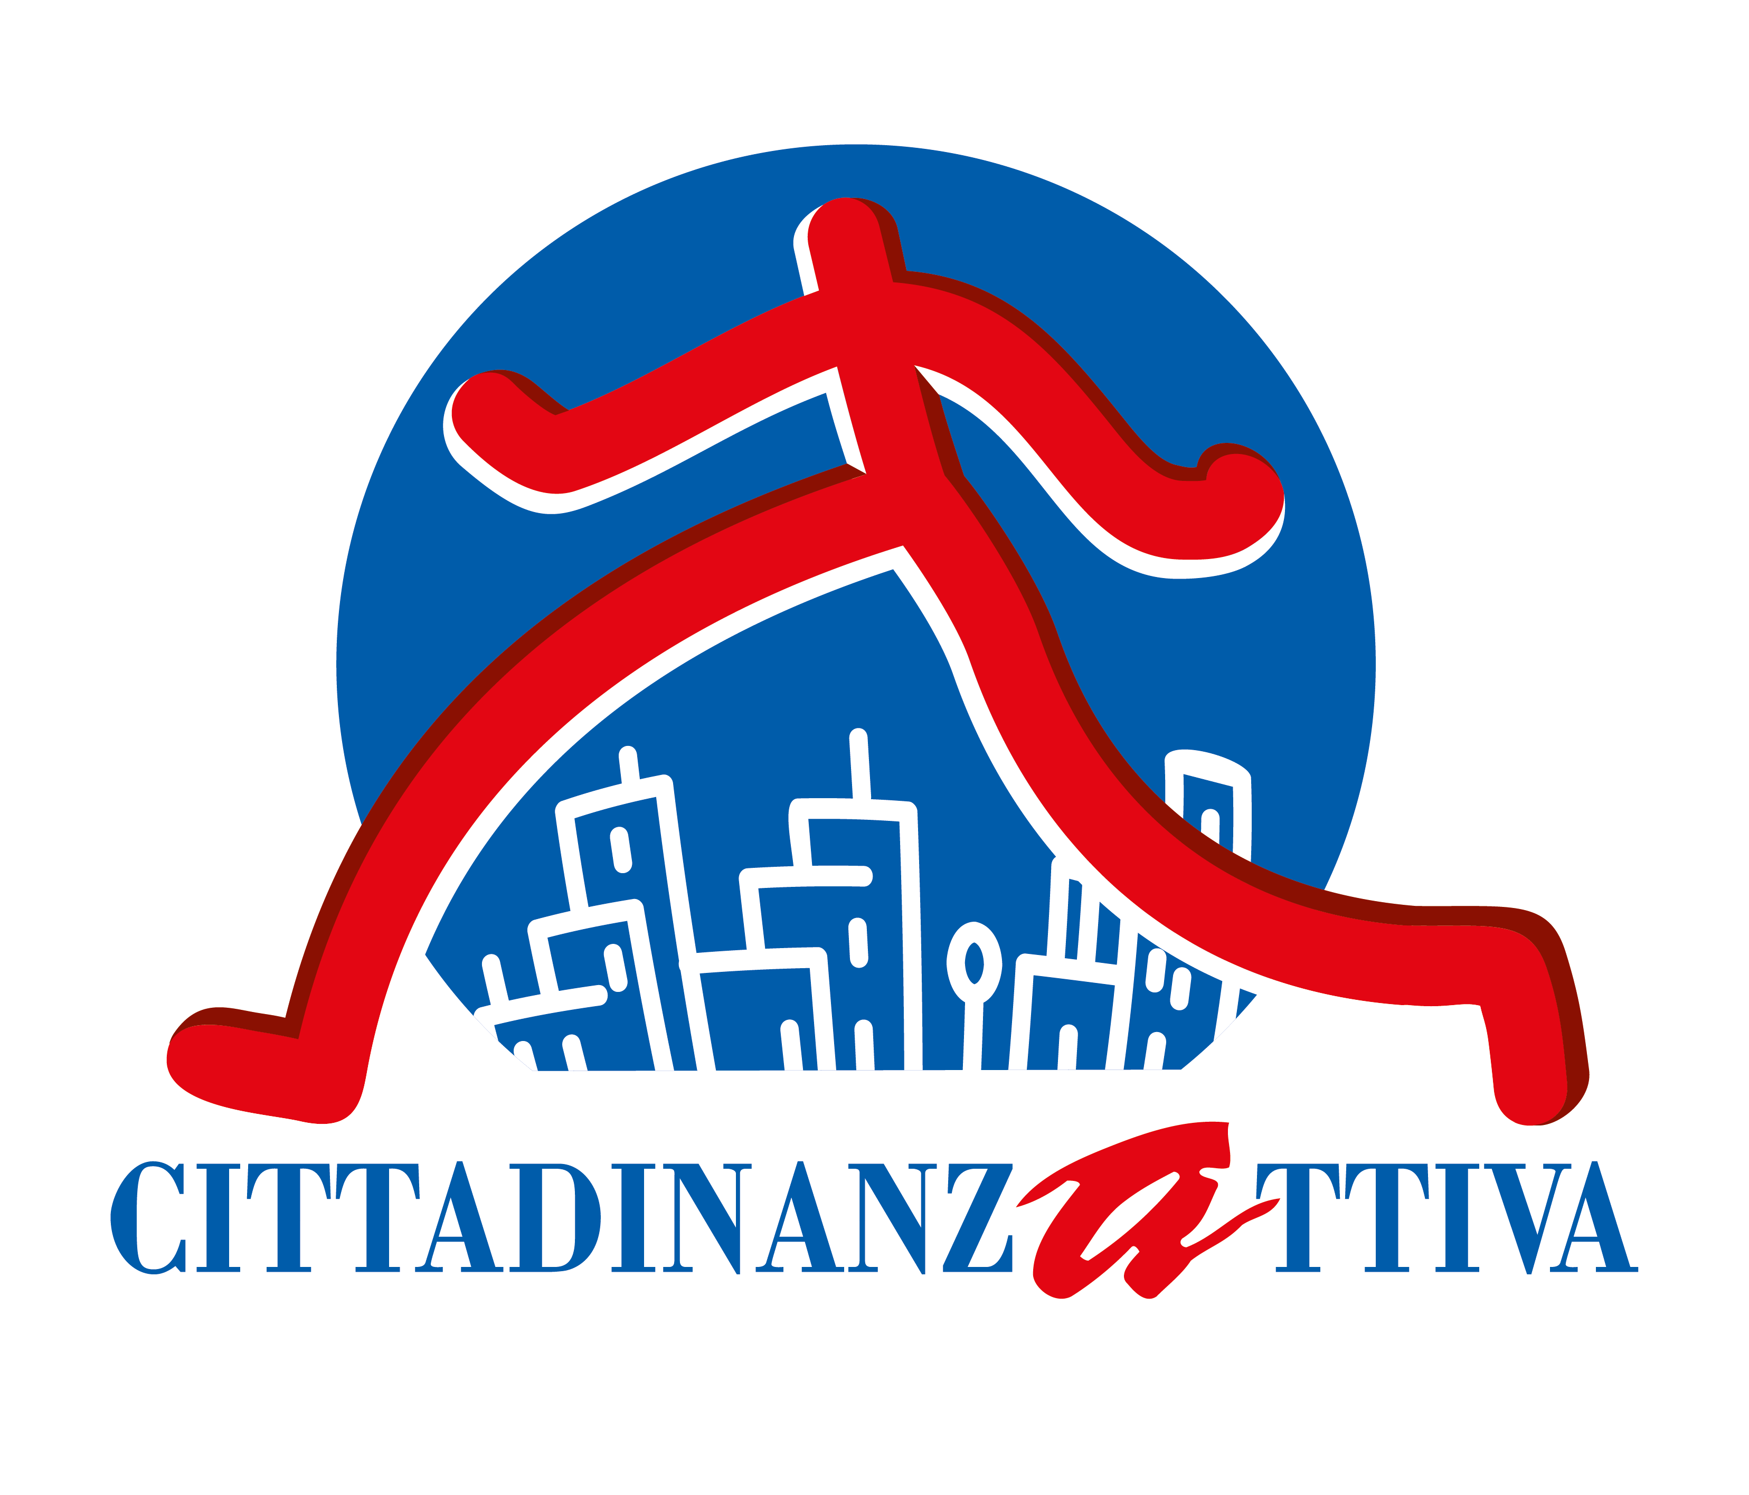

GLI STUDENTI DELL’OPEN ROAD ALLIANCE TORINESI PRESENTANO IL MANIFESTO DELLA MOBILITÀ SOSTENIBILE DELLA SCUOLA ITALIANA ALLE AMMINISTRAZIONI LOCALI

Come esito di un progetto formativo nazionale hanno scritto il primo Manifesto della mobilità sostenibile della scuola italiana assieme a 2.000 loro coetanei di tutte le Regioni.

Obiettivo: raccogliere le idee dei giovani per la mobilità futura nella città metropolitana di Torino.

Torino, 25 marzo 2022

Dopo il confronto con il Ministro Enrico Giovannini, avvenuto durante la Settimana Europea della Mobilità a settembre, le alunne e gli alunni del Progetto O.R.A. - Open Road Alliance hanno incontrato oggi i rappresentanti delle amministrazioni comunale e metropolitana di Torino. Sono 85 gli studenti torinesi, coinvolti nel progetto di Fondazione Unipolis e Cittadinanzattiva che dopo un percorso formativo hanno scritto il primo Manifesto della mobilità sostenibile della scuola italiana, assieme ad altri 2.000 coetanei di tutto il Paese.

Presentato a Roma, Il Manifesto ha preso ora la via delle città metropolitane per la fase decisiva del progetto, quella in cui gli studenti incontrano le istituzioni locali per proporre le loro idee sui temi della mobilità; un momento di confronto con le amministrazioni in cui i giovani diventano ambasciatori della mobilità sostenibile nelle comunità in cui vivono.

All’incontro, svoltosi presso il Liceo “Regina Margherita”, hanno partecipato Chiara Foglietta, Assessora alla Transizione ecologica e digitale, Innovazione, Mobilità e Trasporti del Comune di Torino, Alessandro Azzolina, Assessore all'Istruzione e all'ecologia integrale del Comune di Nichelino e Mario Pasquale Mazza, Consigliere delegato alla pianificazione territoriale e difesa del suolo, trasporti, protezione civile della Città Metropolitana di Torino.

Oltre gli studenti del Liceo “Regina Margherita” erano presenti classi provenienti dal Liceo Artistico “Cottini”, dall’”Istituto Steiner” e dall’I.I.S. “Maxwell” di Nichelino. Proprio gli studenti di Nichelino si sono classificati tra i dieci vincitori del concorso nazionale lanciato nell’ambito del progetto, con il video “Ma come ti muovi?!”.

Tra le idee presentate durante l’iniziativa; la richiesta degli studenti di realizzare ambienti urbani con materiali sostenibili, come aree di ricarica per auto e bici elettriche, zone di relax e multiuso (zone studio, aree per picnic con fontane per l’acqua e cestini per la raccolta differenziata). Inoltre, progetti relativi a biciclette realizzate con materiali ecosostenibili, ricaricabili attraverso dei punti nei luoghi strategici delle città. Le idee hanno come obbiettivo di incentivare la sostenibilità e di agevolare la socialità.

"Ringrazio i 2mila studenti e studentesse delle Città metropolitane per il Manifesto della Mobilità sostenibile della Scuola italiana. L'iniziativa di presentazione a Torino è stata realizzata proprio nel giorno in cui la Città ha sostenuto l'iniziativa "Bike to School" che mira a favorire nuovi tipi di mobilità nel raggiungere la scuola. Ho avuto modo di ascoltare la presentazione del Manifesto, di cui faremo tesoro come Amministrazione per le prossime progettualità sul tema. La scuola è il primo luogo dove costruire il futuro e una nuova cittadinanza. L'ascolto dei ragazzi e delle ragazze è fondamentale e arricchente. È a loro e per loro che dobbiamo lasciare e costruire una Città più giusta e sostenibile" ha commentato Chiara Foglietta, Assessora alla Transizione ecologica e digitale, Innovazione, Mobilità e Trasporti del Comune di Torino.

"Iniziative come quella in oggetto sono degne della massima attenzione da parte delle istituzioni e gli amministratori locali non possono che mettersi in ascolto ogniqualvolta le studentesse e gli studenti scelgono di mettersi in gioco restituendo una fotografia della città che parta dalle reali e concrete necessità degli stessi. L'iniziativa è dunque encomiabile non solo per l'importanza del tema trattato, tema che ha a che fare con il futuro del nostro pianeta, ma anche perché attiva e rende protagonisti gli studenti stessi. Mi congratulo con gli organizzatori, con i docenti e con tutti gli studenti che vi hanno preso parte" ha aggiunto Alessandro Azzolina, Assessore all'Istruzione e all'ecologia integrale del Comune di Nichelino.

“Le parole chiave del “Manifesto”, come la sicurezza, il rispetto per l’ambiente, una mobilità responsabile, intelligente, attiva, l’accessibilità del territorio, le ritroviamo come obiettivi strategici nel PUMS, il Piano Urbano della Mobilità Sostenibile della Città metropolitana di Torino, un Piano strategico decennale declinato in azioni sia riguardanti le infrastrutture che i servizi, volte al miglioramento della mobilità e dei trasporti. Rendere a misura dei nostri ragazzi la mobilità a partire dai plessi scolastici ha importanti ricadute, in quanto gli spazi e i percorsi diventano occasione di sviluppo dell’autonomia e di attenzione all’ambiente circostante, rafforzando il senso di responsabilità e di appartenenza ai luoghi” ha spiegato Mario Pasquale Mazza, Consigliere delegato alla pianificazione territoriale e difesa del suolo, trasporti, protezione civile della Città Metropolitana di Torino.

I giovani diventano quindi ambasciatori della mobilità sostenibile nelle comunità in cui vivono, le 14 aree metropolitane del nostro Paese, che ospiteranno ciascuna uno o più incontri con sindaci, assessori di riferimento e delegati delle città metropolitane.

Studenti e docenti saranno i protagonisti degli incontri nei quali racconteranno il percorso formativo e laboratoriale, svolto tra il 2020 e il 2021 nonostante le difficoltà della pandemia, in cui hanno analizzato la mobilità nella sua dimensione sociale, economica, ambientale e della sicurezza.

Sono 93 le classi partecipanti al progetto, per un totale di circa 2.000 studenti all'ultimo anno delle Scuole Secondarie di 2° grado, accompagnati da 140 docenti referenti. Le classi, 44 delle quali hanno indirizzo liceale, 35 indirizzo tecnico e 14 indirizzo professionale, provengono da 57 scuole delle aree metropolitane di Bari, Bologna, Cagliari, Catania, Firenze, Genova, Messina, Milano, Napoli, Palermo, Reggio Calabria, Roma, Torino e Venezia.

Fondazione Unipolis
Seguici su  Unipol Gruppo  @UnipolGroup_PR  http://changes.unipol.it www.unipol.it
www.unipol.it

Fondazione Unipolis è la fondazione d’impresa del Gruppo Unipol, del quale costituisce uno degli strumenti più rilevanti per la realizzazione di iniziative di responsabilità sociale, nel quadro della più complessiva strategia di sostenibilità. In linea con questa scelta di lungo periodo, la Fondazione persegue - senza scopo di lucro - obiettivi di crescita culturale, sociale e civile delle persone e della comunità, privilegiando l’attenzione e l’impegno nei confronti dello sviluppo della conoscenza e della formazione.
fondazioneunipolis.org
Cittadinanzattiva
Cittadinanzattiva è un’organizzazione, fondata nel 1978, che promuove l’attivismo dei cittadini per la tutela dei diritti, la cura dei beni comuni, il sostegno alle persone in condizioni di debolezza. La sua missione fa riferimento all'articolo 118, ultimo comma, della Costituzione, proposto proprio da Cittadinanzattiva e recepito nella riforma costituzionale del 2001. L’articolo 118 riconosce l'autonoma iniziativa dei cittadini, singoli e associati, per lo svolgimento di attività di interesse generale e, sulla base del principio di sussidiarietà, prevede per le istituzioni l’obbligo di favorire i cittadini attivi. "Fare i cittadini è il modo migliore di esserlo” è lo slogan dell'associazione: l’azione dei cittadini consapevoli dei propri poteri e delle proprie responsabilità è un modo per far crescere la nostra democrazia, tutelare i diritti e promuovere la cura quotidiana dei beni comuni.

